Einladung an die Medien

Pressetermin zum 11. Geburtstag des Kieler Bootshafensommers

Kiel. Vom 19. Juli bis zum 24. August 2019 findet der 11. Kieler Bootshafensommer statt und bietet auf der schwimmenden Bühne ein vollgepacktes Programm. Das Musik- und Kulturfestival findet im Rahmen des Kieler Kultursommers statt.

Erfahren Sie alles über das Programm an den sechs Veranstaltungswochenenden – mit Musik, Poetry Slam, Thementagen und Kultur.

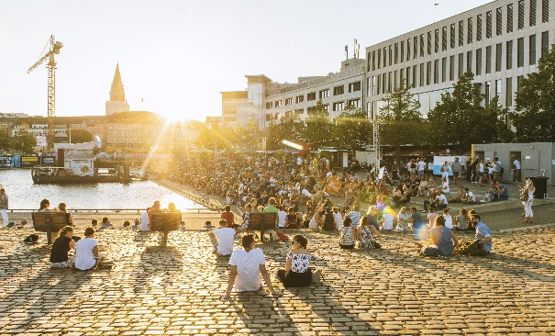
Datum: Mittwoch, 17. Juli 2019
Uhrzeit: 11:00 Uhr
Ort: Bootshafen, Kiel

Als Gesprächspartner mit dabei sind:

- Rainer Pasternak – Kulturreferent der Landeshauptstadt Kiel
- Felix Pape – Vorstandsmitglied Alte Mu Impuls-Werk e.V.
- Tim Jacobsen – OCEAN.GLOBAL
- Johannes Hesse – Geschäftsbereichsleiter Kiel-Marketing e.V.
- Nicolas Grimm – Programmleitung Bootshafensommer

Wir freuen uns auf Ihren Besuch!

Geschäftsbereichsleiter Pressekontakt/Bildmaterial:
Johannes Hesse, Tel. 0431 - 679 10 51 Eva-Maria Zeiske, Tel.: 0431 – 679 1026
E-Mail: j.hesse@kiel-marketing.de E-Mail: e.zeiske@kiel-marketing.de
Kiel-Marketing e.V. http://presse.kiel-marketing.de
Andreas-Gayk-Str. 31, 24103 Kiel

